SEMINARSKI RAD

PREDMET: VETERINARSKA HIRURGIJA 1

TEMA: GRUDNA DUPLJA PSA

www.maturski.org

Sadrzaj:
Gudna duplja (Cavum pectoris)……………………………………………………3
Jednjak ( oesophagus)……………………………………………………………...4
Dusnik ( trachea)…………………………………………………………………...5
Pluca ( pulmo)……………………………………………………………………...5
Srce ( cor)…………………………………………………………………………..6
Grudna precaga ( diaphragma)……………………………………………………..7
Znacaj topografske anatomije………………………………………………………7
Literatura…………………………………………………………………………...8

Gudna duplja (Cavum pectoris)
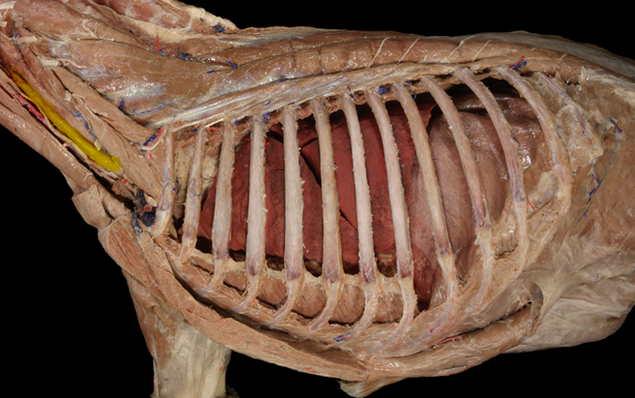
Grudna supljina je najkranijalnija telesna supljina. Nalazi se unutar grudnog kosa ( torax) i predstavlja kranijalni deo grudne supljine ( cavum toracis). Dorzalno je ogranicena kicmom ( columna vertebralis), ventralno se nalazi grudna kost (sternum) a sa laterarno su rebra. Od rebara koja cine laterarne granice 9 su prava a 4 su vita rebra. Njenu kaudalnu granicu cini (diaphragma) a cranijalno se nalazi apertura toracis cranialis. U grudnoj duplji se nalaze i glavni organi pribora za disanje ( pluca) zatim i (srce) kao glavni organ kardio vaskularnog sistema sa svojim arterijskim i venskim krvnim sudovima. Od drugih organa tu se nalaze jos jednjak ( oesophagus),trachea ( dusnik), limfni cvorovi i limfni sudovi i naravno nervi.
Slika 1. Grudna duplja prostire se od aperture toracis cranialis do dijafragme sa svojim pripadajucim organima.

Unutrasnja fascija tupa ( fascia endotoracica) pripada iskljucivo grudnoj duplji a ne u celom grudnom kosu. U mladih zivotinja ja bledo-siva a u starijih je bledo-zuckasta jaka vezivnotkivno-elasticna membrana koja oblaze unutrasnje glatke povrsine sternalnih rebara i njihove hrskavice kao i unutrasnje medju rebarne misice ( mm. intercostales interni). Fasciju endotoraciku oblaze sa unutrasnje strane oblaze pleura parietalis. Organe u grudnoj duplji oblaze pleura visceralis. Izmedju pleure visceralis i pleure parietalis se nalazi cavum pleure sa malo serozne tecnosti. Izmedju levog i desnog cavum pleure nalazi se spatium mediastinale i u njemu se nalaze svi organi grudne duplje ( srce, pluca, jednjak, dusnik). Srce sisara se nalazi izmedju 3-7. rebra pa se spatium mediastinale prema polozaju srca deli na:

- spatium mediastinale precardiale je prostor ispred srca odnosno od aperture toracis cranialis do treceg medju rebarnog prostora i on je najmanji. Od organa u njemu se nalaze: grudni deo dusnika i jednjaka, truncusbrahiocefalikus comunis i njegove grane ( a. subclavia sinistra, trunkus bicaroticus, vena cava cranialis, zavrsni deo ductus toracikusa, lnn. mediastinales craniales, nn. vagi, nn. phrenici, nn. recurrentes, trunci sympatici toracolumbales.
-spatium mediastinale cardiale to je proctor od treceg do sedmog rebra i on je najprostraniji. U njemu se nalaze sledeci organi: pluca, srce zajedno sa perikardom i krvnim sudovima ( a. pulmonalis, truncus aorticus, pocetni deo truncus brachiocephalicus comunis, zavrsni deo dusnika, grudni deo jednjaka, aorta toracica, vena cava cranialis et caudalis, vena azigos dextra, truncus simpaticus.
-spatium mediastinale postcardiale se prostire od petog rebra do dijafragme. U jemu se nalaze sledeci organi: aorta toracica, ductus toracicus, vena cava caudalis, vena azygos dextra, jednjak i serozna mediastinalna duplikatura, koja prestavlja pregradu izmedju leve i desne pleuralne supljine ( septum mediastini postcardialis).

Jednjak ( oesophagus)
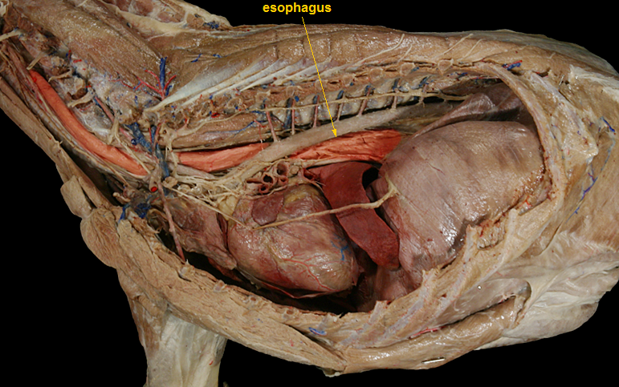
slika 2. Jednjak je organ koji se prostire celom duzinom grudne dupljs a u nju ulazi kroz aperture toracis cranialis zajedno sa tracheom i nn. vagusom. Jednjak lezi iznad traheje i posto udje u grudnu duplju prelazi na desnu stranu traheje i pruza se grudnom dupljom do dijafragme. Pa zatim prolazi kroz dijafragmu na hiatus oesophagi zajedno sa nn. vagusom.
jednjak

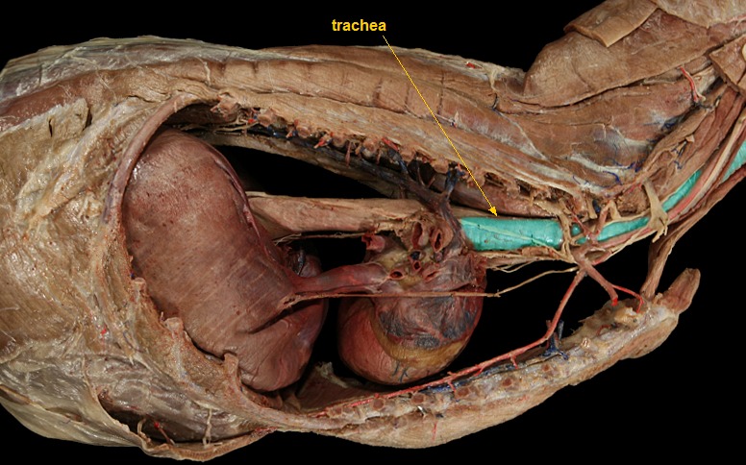
Dusnik ( trachea)
slika 3. Trachea je organ koji zajedno sa jednjakom na aperturi toracis cranialis ulazi u grudnu duplju i prostire se kroz nju do ulaza u pluca gde se grana na dve glavne bronhije ( bronchus principalis dexter et sinister). Desna glavna bronhija grana se na: bronchus cranialis seu apicalis dexter , bronchus medius seu cardiacus dexter, bronchus accesorius seu intermedius, bronchus caudalis dexter seu diafragmaticus. Leva glavna bronhija se grana na: bronchus cranialis seu apicalis sinister, bronchus caudalis seu diaphragmaticus sinister.
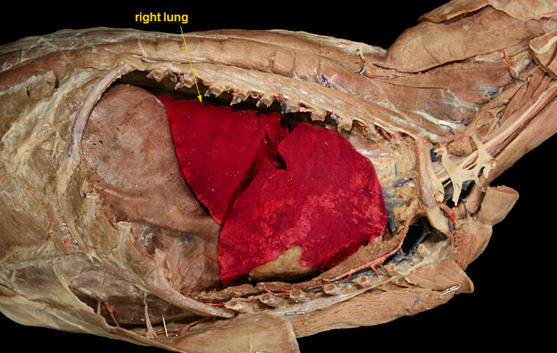
Pluca ( pulmo)
slika 4. Pluca zdravih pasa su svetloruzicaste boje i ona potpuno ispunjavaju grudnu dupju izmedju medijastinuma ( medijalno), rebara (laterarno), aperture toracis cranialis ( kranijalno apex pulmonum) i dijafragme ( kaudalno basis pulmonum), dorzalno dopirudo margo obtusus, u lucne prostore ledjnih prsljenova i proksimalnih delova rebara. Levi i desni bronchus ulaze u pluca u visini 5-6 medjurebarnog prostora. Pluca psa se sastoje od sest reznjeva ( lobusa) cetiri desna : lobus cranialis dexter, lobus medius, lobus caudalis dexter, lobis accesorius i dva leva: lobus cranialis sinister i lobus caudalis sinister. Na ovoj slici se vidi desna polovina pluca sa svojim lobusima.

Lobus caudalis dexter lobus medius lobus cranialis dexter
Srce (cor)
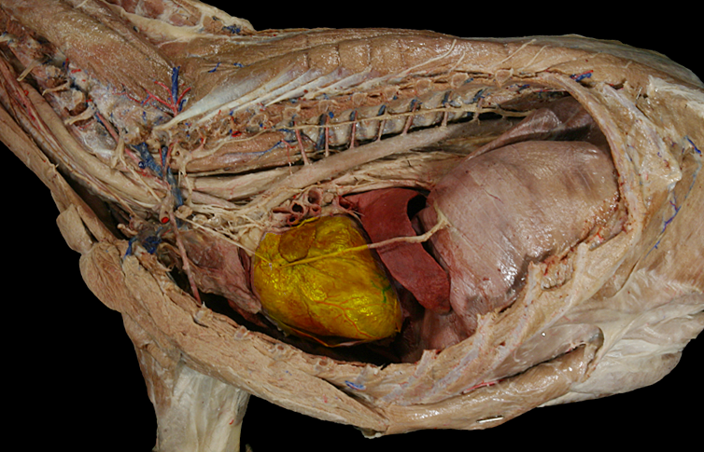
Slika 5. Baza srca( basis cordis) je okrenuta dorzalnno tj. ka kicmenom stubu a vrh( apex cordis) je polozen na sternum i postavljen je caudoventralno. Srce se nalazi u spatium mediastinale cardiale. Srce psa se prostire od treceg do sestog rebra. Levo srce pretezno lezi u levom hemitoraksu a desno srce u desnom hemitoracsu. Srce pasa je za dijafragmu vezano samo Lig. Pericardiacophrenicum sto diktira polozaj srca.

Timus , nn. vagus, aorta toracica, srce dijafrafma
a. toracica interna, pericard lobus accesorius

Grudna precaga ( diaphragma)

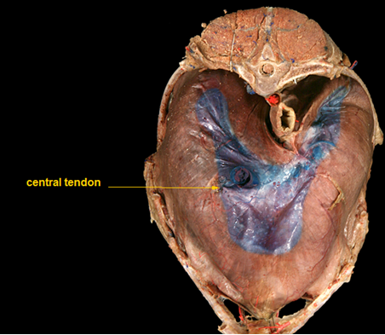
hiatus aorticus
hiatus oesophagi
foramen vene cave caudalis
centrum tendineum
crus laterale sinistrum
pars sternalis
crus laterale dextrum

slika 6. Diafragma je misicni organ koja cini pregradu izmedju cavum pectoris i cavum abdominis. Dijafragma deli grudni kos na dva dela i ona je koso postavljena kod pasa. Zbog njenog kosog polozaja dorzalno je prostor znatno duzi nego ventralno. Dijafragma se hvata: dorzalno za poslednji ledjni prsljen, bocno za rebra, ventralno za sternum u visini osme rebarne hrskavice. Centrum tendineum dopire do ravni sedmog i osmog rebra.

Znacaj topografije grudne duplje
Prevashodni znacaj poznavaja topografije je visestruk neki od razloga su sledeci da bi mogli da odradimo sve dijagnosticke procedure koje se ocekuju od nas kao buducih dr veterinarske medicine.. Prvo mislim na opsti klinicki pregled ( adspekcija, palpacija, perkusija i auskultacija) u ovom slucaju organa grudne duplje. Sve nabrojane procedure nemozemo obaviti bez poznavanja topografske anatomije jer da bi nesto uradili moramo znati njegov topografski polozaj. Da bi smo obavili npr. auskultaciju srca moramo znati njegov topografski polozaj da bi postavili stetoskop na pravo mesto. Poznavanje topografije takodje ima velik znacaj u rendgenoloskoj dijagnostici, ultrazvucnoj itd.

Literatura:
Praktikum za vezbe iz anatomije, prof. dr Zora Nikolic, prof. dr Dmitar Drekic, prof. dr Zdenka Blagojevic, prof. dr Verica Mrvic.
www. Wikipedia.com
Atlas sekcije pasa ( Virtual canine anatomy), dr Ray Whalen.
Splanhologija,prof. dr Vladeta Simic, prof. dr Zivorad Jankovic.

www.maturski.org

